Architectures Wallonie-Bruxelles Inventaires # 4
2020-2023

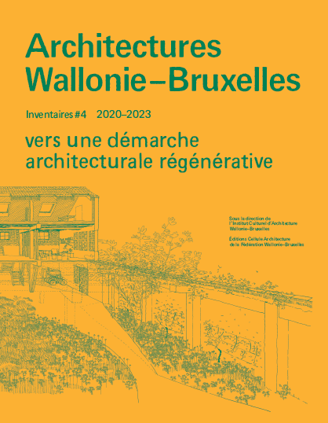
©Ali Ismaïl

Publication Le spectre du dérèglement climatique et de ses implications sociales, économiques et écologiques hante la planète. La question énergétique, la sécheresse, les inondations et autres catastrophes climatiques nous confrontent aux enjeux de la gouvernance et plus spécifiquement, au manque d’intérêt des politiques en matière d’architecture et d’aménagement du territoire. Pour tenter de changer le cours de cette situation, toute intervention spatiale sur notre environnement, quelle que soit son échelle, ne peut plus faire l’impasse de répondre aux enjeux de la transition environnementale, sociétale et économique en intégrant les dimensions publiques, collectives et privées. Dans cette optique, Architectures Wallonie-Bruxelles Inventaires # Inventories valorise une centaine d’approches spatiales (projets ou actions), réalisées en Belgique francophone et à l’international ces trois dernières années, capables d’initier cette transition. Le regard d’experts dans les domaines de l’architecture, de l’urbanisme, du paysage et de la sociologie dresse sur cette base quelques pistes de réflexions selon six thématiques : la nouvelle ruralité, la frugalité dans les modes de construction, la gouvernance, la ré-appropriation, le rôle des espaces ouverts et enfin, la mutation des pratiques architecturales en lien avec l’évolution des usages. A ces réflexions, s’ajoute le travail d’illustration incisif de l’artiste Aurélie William Levaux sur ce spectre et ses dérives.
Collection Initiée en 2010, la collection Architectures Wallonie-Bruxelles Inventaires # Inventories a pour objectif de dresser tous les trois ans un portrait des architectures contemporaines en Wallonie et à Bruxelles. Cette collection illustre l’engagement des pouvoirs publics et des maîtres d’ouvrages privés dans la recherche d’une architecture en phase avec son temps et qui participe à l’amélioration du cadre de vie. Une édition de la Cellule architecture, réalisée par l’Institut culturel d’architecture Wallonie-Bruxelles (ICA-WB) et soutenue à l’export par l’agence Wallonie-Bruxelles Architectures (WBA).
DONNÉES TECHNIQUES

Direction de la publication
Audrey Contesse

Auteurs
Mathieu Berger
Martina Barcelloni Corte
Oana Bogdan
Christophe Catsaros
Pierre Chabard
Yasmina Choueiri
Audrey Contesse
Carla Frick-Cloupet
Nicolas Hemeleers
Pauline Lefebvre
Norbert Nelles
Anne Norman
Daniela Perrotti
Ward Verbakel
Bernard Wittevrongel

Illustration
Aurélie William Levaux

Graphisme
Überknackig studio

Editeur
Fédération Wallonie-Bruxelles - Cellule architecture

Contact Editeur
Fédération Wallonie-Bruxelles
Cellule architecture
44, Boulevard Léopold II
B 1080 Bruxelles
T : + 32 2 413 26 05 - lamya.bendjaffar@cfwb.be

Distribution
ADYBOOKS
ad@adybooks.be - www.adybooks.com

Langue
Volumes distincts en FR et EN

Format
200 x 260 mm - 224 pages

Prix
25 €

ISBN
Volume FR : 978-2-930705-47-7

Dépôt légal
Volume FR : D/2023/11.987/2

